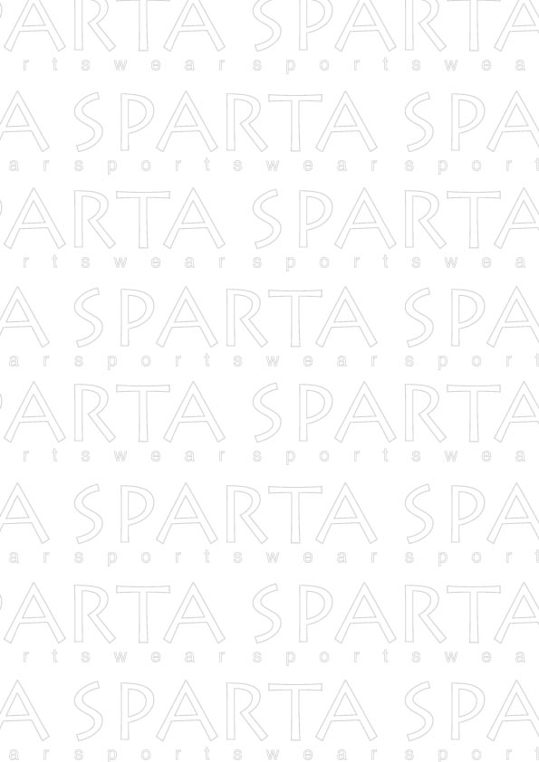
Приносим свои извинения.

ПРАЙС-ЛИСТ
на продукцию фирмы «Спарта» на 2025 год в разработке.

